รายงานการปฏิบัติราชการประจำเดือน
รายงานการปฏิบัติราชการประจำ ธันวาคม
ประจำปีงบประมาณ พ.ศ. 2567
สถานีตำรวจภูธรจอหอ

1. งานสืบสวน
เมื่อวันที่ 13 ธ.ค.66 ได้มีการจับกุมตัวผู้ต้องหา “มียาเสพติดให้โทษประเภท1(สารไอซ์)ไว้ในครอบครองเพื่อเสพโดยผิดกฏหมาย และเสพยาเสพติดให้โทษประเภท 1 (สารไอซ์)โดยไม่ได้รับอนุญาต” จำนวน 1 ราย
นางสาวรุ่งนภา เตยจอหออายุ 45 ปี (3300100961811) ที่อยู่ 92 ม.2 ต.จอหอ อ.เมือง จ.นครราชสีมา

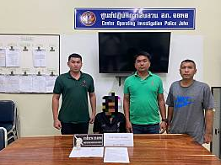

เมื่อวันที่ 14 ธ.ค.66 ได้มีการจับกุมตัวผู้ต้องหา “ร่วมกันจำหน่ายยาเสพติดให้โทษประเภทที่1(ยาบ้า)โดยการมีไว้เพื่อจำหน่ายโดยกระทำเพื่อการค้า,เสพยาเสพติดให้โทษประเภท(1)โดยผิดกฎหมาย” จำนวน 2 ราย
นายธนวัฒน์ คูณเสมอ อายุ 20 ปี (11037037060063) ที่อยู่ 175 ม.4 ต.หนองไข่น้ำ อ.เมือง จ.นครราชสีมา และ
นายวสุพล แก่นจันทร์ อายุ 19 ปี (1309903146731)ที่อยู่ 32 ม.4 ต.หนองไข่น้ำ อ.เมือง จ.นครราชสีมา
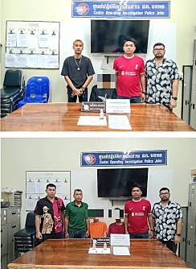
ได้มีการจับกุมตัวผู้ต้องหา “มียาเสพติดให้โทษประเภท1(ยาบ้า)ไว้ในครอบครองโดยไม่ได้รับอนุญาต,เสพยาเสพติดให้โทษประเภท1(ยาบ้า)โดยผิดกฎหมาย” 1 ราย

เมื่อวันที่ 18 ธ.ค.66 ได้มีการจับกุมตัวผู้ต้องหา “มีอาวุธปืน(ปืนแก๊ป)ไว้ในครอบครองโดยไม่ได้รับอนุญาตจากนายทะเบียน” จำนวน 1 ราย
นายสมเกียรติ ทรวงโพธิ์ อายุ 38 ปี (1309900110248) ที่อยู่ 43 ม.10 ต.หนองงูเหลือม อ.เฉลิมพระเกียรติ จ.นครราชสีมา
ได้มีการจับกุมตัวผู้ต้องหา “ลักลอบเล่นการพนัน(ทายผลฟุตบอลต่างประเทศ)พนันเอาทรัพย์สินกันโดยผิดกฎหมาย” 2 ราย
นายฉัตริน บุญถาวร อายุ 23 ปี (1309902771802) ที่อยู่ 40/2 ม.2 ต.บ้านโพธิ์ อ.เมือง จ.นครราชสีมา
นายชิตพล จริงโพธิ์ อายุ 35 ปี (1309900402001) ที่อยู่ 167 ม.2 ต.บ้านโพธิ์ อ.เมือง จ.นครราชสีมา
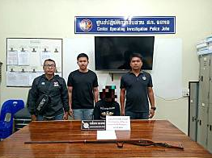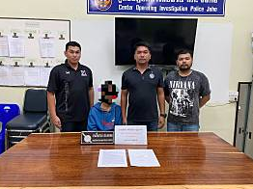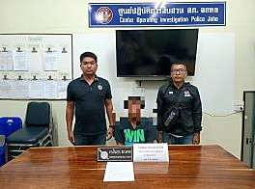

เมื่อวันที่ 19 ธ.ค.66 ได้มีการจับกุมตัวผู้ต้องหา “ทำร้ายร่างกายผู้อื่นจนถึงแก่ความตาย” จำนวน 1 ราย
นายนพพรหรือโต้ง ฉนำกลาง (1-1014-01798-73-7) อายุ 34 ปี ที่อยู่ 152 ม.13 ต.หนองงูเหลือม อ.เฉลิมพระเกียรติ จ.นครราชสีมา
ได้มีการจับกุมตัวผู้ต้องหา “ยาเสพติดให้โทษประเภทที่ 1 (ยาบ้า) ไว้ในครอบครองโดยไม่ได้รับอนุญาต,เสพยาเสพติดให้โทษประเภทที่ 1 (ยาบ้า)โดยผิดกฎหมาย” 1 ราย
นายอัฐพลหรือเคน สุ่มมาตร (1-3096-01080-89-4) อายุ 25 ปี ที่อยู่ 230/205 ม.9 ต.โพธิ์กลาง อ.เมือง จ.นครราชสีมา
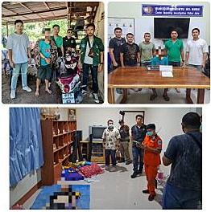
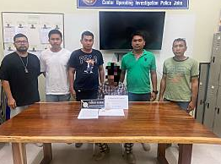

เมื่อวันที่ 26 ธ.ค.66 ได้มีการจับกุมตัวผู้ต้องหา “มียาเสพติดให้โทษประเภท1(ยาบ้า)ไว้ในครอบครองโดยไม่ได้รับอนุญาต,เสพยาเสพติดให้โทษประเภท1(ยาบ้า)โดยผิดกฎหมาย” จำนวน 1 ราย
นายสมเกียรติ เงางาม อายุ 37 ปี (1190900045857) ที่อยู่ 51 ม.1 ต.หน้าพระลาน อ.เฉลิมพระเกียรติ จ.สระบุรี
ผู้ต้องหาจำนวน 3 ราย ยินยอมสมัครใจบำบัดฟื้นฟู ณ ศูนย์ยาเสพติดที่ว่าการอำเภอ
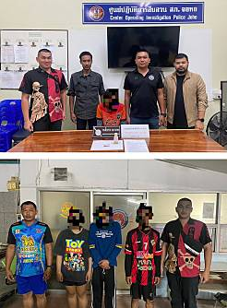

เมื่อวันที่ 27 ธ.ค.66 ได้มีการจับกุมตัวผู้ต้องหา “ตามหมายจับของศาลแขวงนครราชสีมา ที่ จ.255/2566
ลงวันที่ 8 กันยายน 2566 ความผิดฐาน “ฉ้อโกงทรัพย์” จำนวน 1 ราย
นายมงคล พรมเสน หมายเลขบัตรประชาชน 1409900159602 อายุ 43 ปี ที่อยู่ 192 หมู่ 9 ต.บ้านเป็ด อ.เมืองขอนแก่น จ.ขอนแก่น
ได้มีการจับกุมตัวผู้ต้องหา “ลักลอบเล่นการพนันสล็อตออนไลน์พนันเอาทรัพย์สินกันโดยผิดกฎหมาย” 3 ราย
นายมกรา แนบกลาง อายุ 28 ปี (1119900517561) ที่อยู่ 216 ม.0 ต.หนองกะจะ อ.ปากช่อง จ.นครราชสีมา
นายสันติชัย เทียมทองหลาง อายุ 33 ปี (510390004871) ที่อยู่ 902 ม.4 ต.หัวทะเล อ.เมือง จ.นครราชสีมา
นายทินกร โสภา อายุ 26 ปี (1369900420441) ที่อยู่ 198 ม.2 ต.ลำคอหงส์ อ.โนนสูง จ.นครราชสีมา

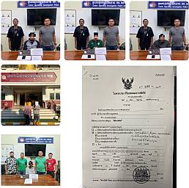

เมื่อวันที่ 28 ธ.ค.66 ได้มีการจับกุมตัวผู้ต้องหา “ตามหมายจับของศาลแขวงนครราชสีมา ที่ จ.405/2565
ลงวันที่ 27 กันยายน 2565 ความผิดฐาน “ร่วมกัน ฉ้อโกง” จำนวน 1 ราย
นางนวล ทองสุขหมายเลขบัตรประชาชน 3500900339896 อายุ 68 ปี ที่อยู่ 703 หมู่ 2 ต.เวียง อ.ฝาง จ.เชียงใหม่

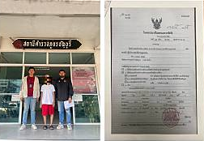

รายงานการปฏิบัติราชการประจำเดือน

2. งานป้องกันปราบปราม

เมื่อวันที่ 13 ธันวาคม 2566 สายตรวจรถจักรยานยนต์ สภ.จอหอ ได้ช่วยเหลือเด็กนักเรียนโรงเรียนบุญเหลือวิทยานุสรณ์ ไปส่งบ้าน
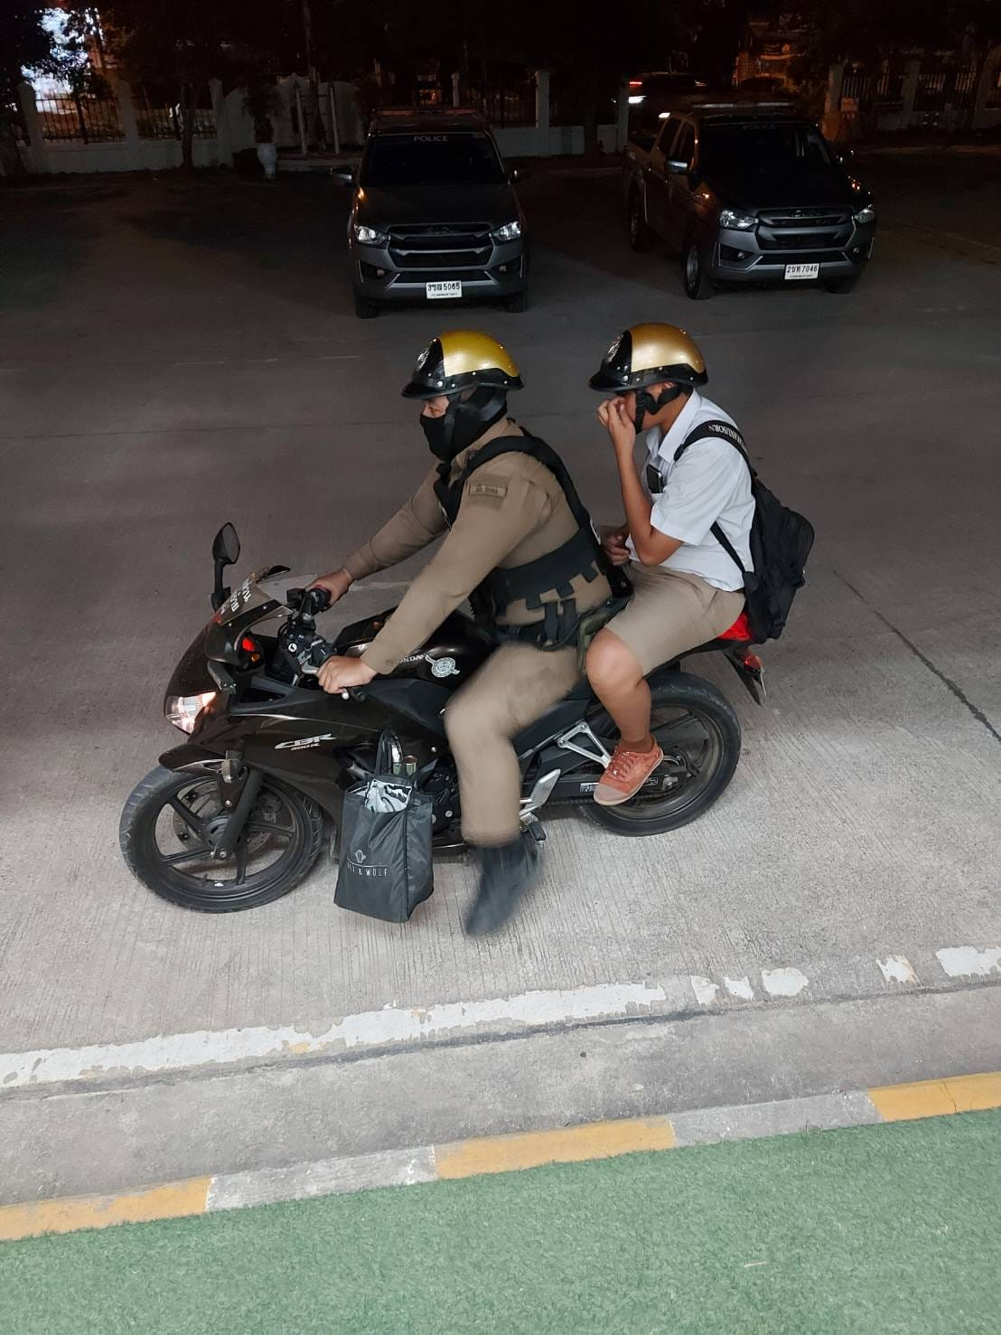
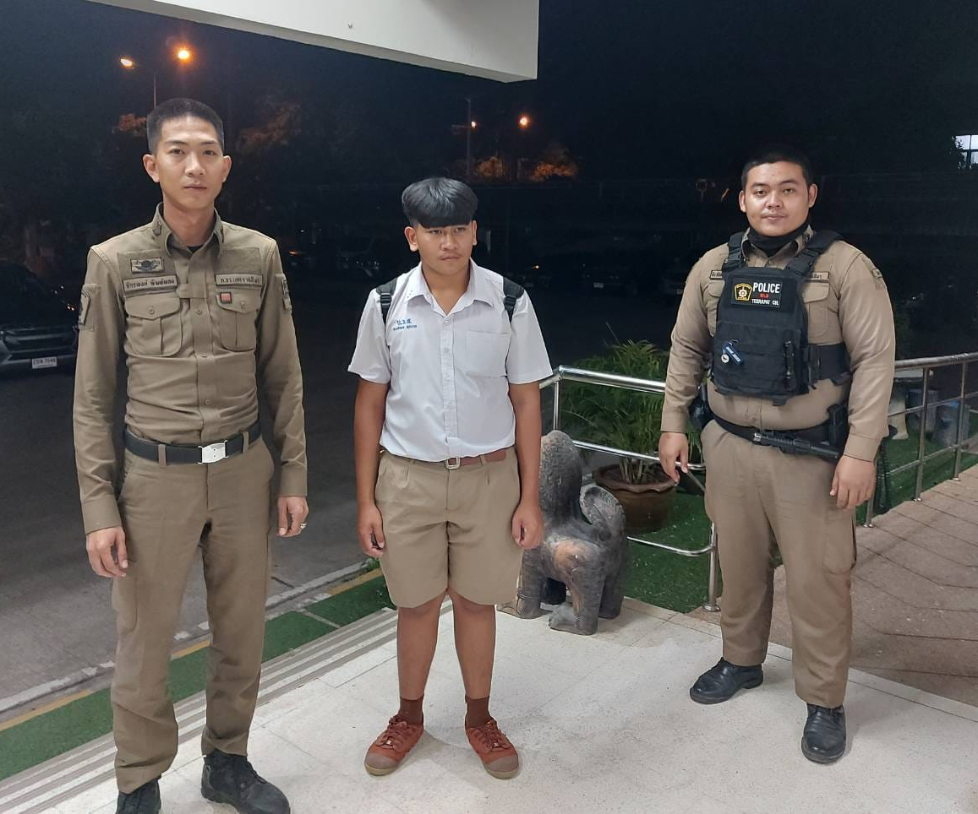

เมื่อวันที่ 31 ธันวาคม 2566 พ.ต.ต.เอนก กาวสันเทียะ สวป.(ชส.) สภ.จอหอ ได้ประชาสัมพันธ์เมาไม่ขับ ณ จุดตรวจบริการประชาชน บริเวณโรงเรียนบ้านจอหอ
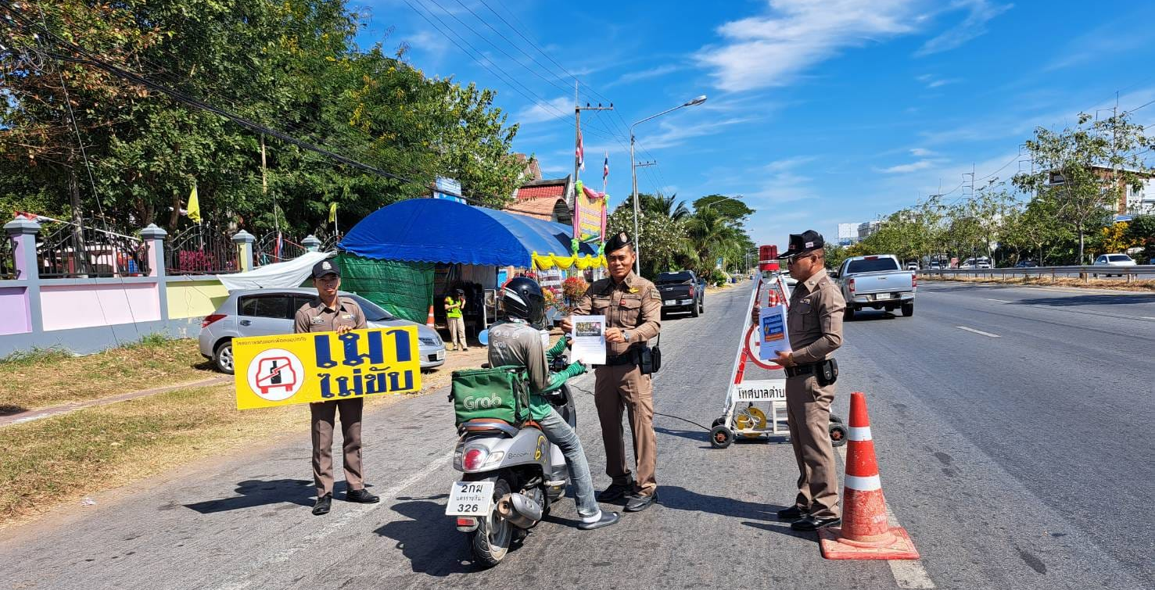

รายงานการปฏิบัติราชการประจำเดือน

3. งานจราจร
ตามโครงการ “สุภาพบุรุษจราจร ประชาชนสัญจรปลอดภัย”
วันที่ ๑๘ ธันวาคม 2566 เวลา 07.30 น. ร.ต.ท.กษิดิ์เดช พึงเกาะ สายตรวจจราจร สภ.จอหอ ร่วมอำนวยความสะดวกด้านการจราจรและช่วยเหลือประชาชนรถเสีย บริเวณถนนมิตรภาพสายใน หน้าปั้มเชาวลิตรพรแก๊ส ต.จอหอ อ.เมือง จว.นครราชสีมา ได้นำรถเข้าข้างทางและได้ติดต่อประสานช่างมาดำเนินการเป็นที่เรียบร้อย

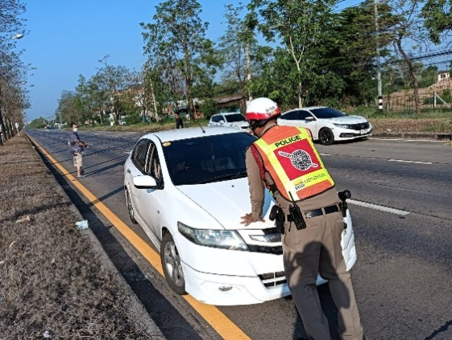

ช่วงวันที่…1 ธ.ค.2566…ถึง…29 ธ.ค.2566…เจ้าหน้าที่ตำรวจจราจรได้มีการอำนวยความสะดวกด้านการจราจร และดูแลความปลอดภัยของประชาชน หน้าสถานศึกษาและจุดบริการต่าง ๆ จำนวน…19...ครั้ง
ช่วงวันที่…3 ธ.ค.2566…ถึง…31 ธ.ค.2566…เจ้าหน้าที่ตำรวจจราจรได้มีการอำนวยความสะดวกด้านการจราจร และดูแลความปลอดภัยของประชาชนที่ข้ามถนนบริเวณหน้าห้างสรรพสินค้า ในช่วงเวลาเร่งด่วน และมีปริมาณรถหนาแน่น จำนวน…5...ครั้ง
ผลการจับกุมคดีจราจร ช่วงวันที่…1 ธ.ค.2566…ถึง..31 ธ.ค.2566.. ไม่มีใบขับขี่ จำนวน…9...ราย วามเร็วเกินกำหนด จำนวน…0..ราย ฯลฯ

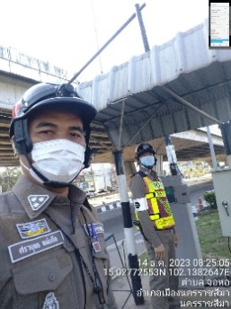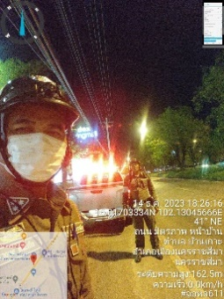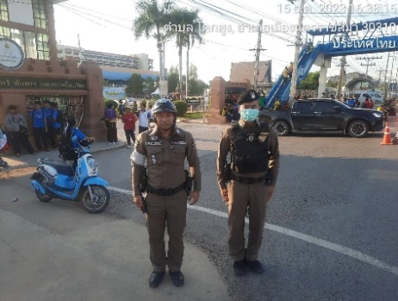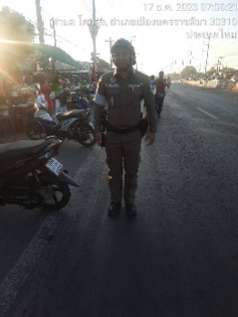

รายงานการปฏิบัติราชการประจำเดือน
4. งานอำนวยการ
วันอังคารที่ 26 ธ.ค.66 เวลา 10.00 น. พ.ต.อ.นธีร์ สุคุณา ผกก.สภ.จอหอ และพ.ต.ท.หญิง นงลักษณ์ โทนสิงห์ สว.อก.สภ.จอหอ ได้เรียกเจ้าหน้าที่ผู้รับผิดชอบการลงข้อมูลการตรวจการประเมินคุณธรรม และความโปร่งใสในการดำเนินงานของหน่วยงานภาครัฐ ITA ประชุมเตรียมความพร้อม เพื่อรอรับการตรวจจากคณะกรรมการ
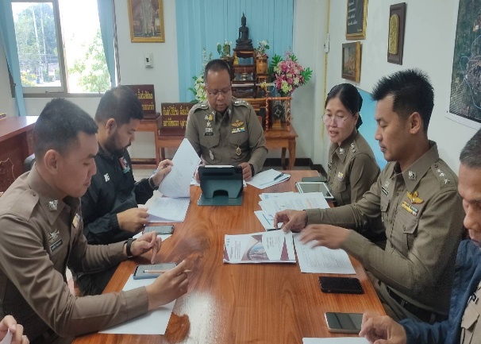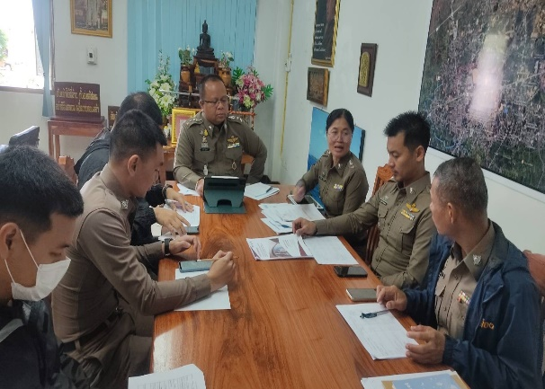

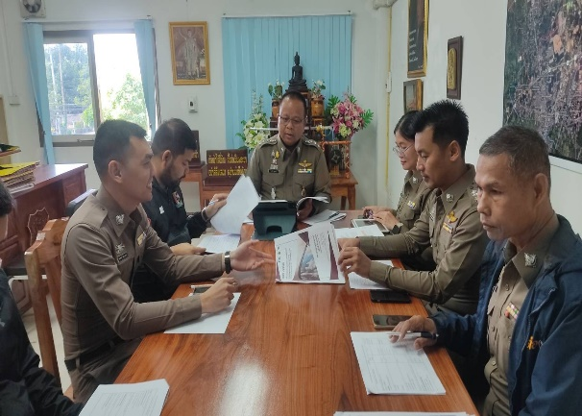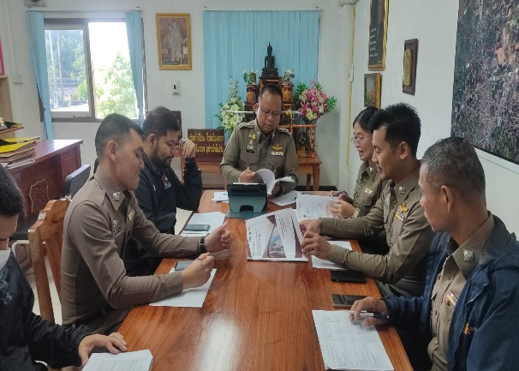

รายงานการปฏิบัติราชการประจำเดือน
5. งานสอบสวน
มีการปรับปรุงจุดบริการประชาชน One Stop Service และเจ้าหน้าที่ตำรวจปฏิบัติหน้าที่เสมียนประจำวัน/ประชาสัมพันธ์
